**学习主题：亲爱的老师我爱您**

1. **学习目标**

同学们，今天我们学习的主题是《亲爱的老师我爱您》。这节课我们将结合歌曲《我爱米兰》的欣赏，感受学生对老师的敬爱之情，并从中分辨出二重唱的演唱形式。

1. **学习活动**

活动1：请你跟着歌曲《我爱米兰》的音响演唱，体会学生对老师的敬爱之情。

活动2：请你说出歌曲《我爱米兰》的演唱形式，并且说一说你所知道的二重唱的演唱形式。

活动3：请你边唱歌曲边划旋律线，体会歌曲的情绪。

活动4：跟着老师一起为歌曲创编伴奏动作，边唱歌曲边进行伴奏吧。

活动5：请你说说你还知道哪些歌唱老师的歌曲，唱一唱吧。

1. **学习资源**
2. **二重唱**

**声乐演唱形式之一。指两个不同声部的歌唱者，各按自己声部的曲调，重叠着演唱同一歌曲。**

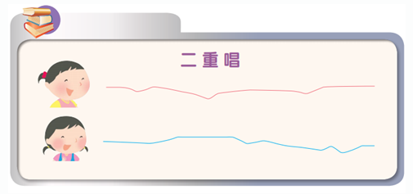

**2.《我爱米兰》歌词**

